1. **Acessando o Sistema Gerenciamento Funerário**
2. Para acessar o sistema de Gerenciamento Funerário da Funerária Bom Jesus, basta executar o arquivo “SistemaFunerario.jar” com um clique duplo. Desta forma será apresentado a tela de **Login**:

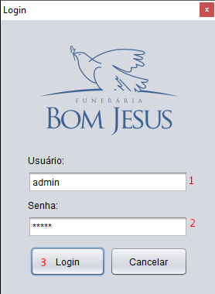

1. Digite o “Usuário” e “Senha” padrão, inicialmente, que é o usuário ‘admin’ e a senha ‘admin’, nos campos (1) e (2), respectivamente, e clique no botão “Login” (3) para realizar o acesso. Nesse momento, será aberta a tela de inicial do sistema, **Menu Principal**:

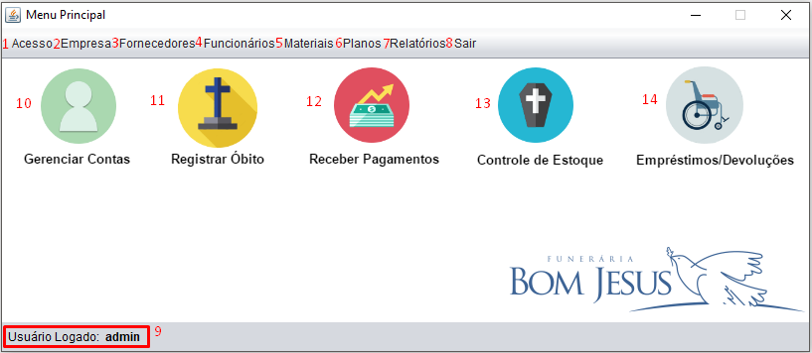

1. Na tela de **Menu Principal**, na barra de menu, podemos identificar oito opções de menu. O menu (1) “Acesso” é responsável pela a inclusão, alteração e exclusão de acessos ao sistema – é importante lembrar que para que seja realizado uma nova inclusão de acesso, deverá existir um ‘funcionário’ para validação do dado CPF. O menu (2) “Empresa” é responsável pela a inclusão, alteração e exclusão da empresa ao sistema. O menu (3) “Fornecedores” é responsável pela a inclusão, alteração e exclusão de fornecedores ao sistema. O menu (4) “Funcionários” é responsável pela a inclusão, alteração e exclusão de funcionários ao sistema. O menu (5) “Materiais” é responsável pela a inclusão, alteração e exclusão de materiais ao sistema. O menu (6) “Planos” é responsável pela a inclusão, alteração e exclusão de planos ao sistema. Já o menu (7) “Relatórios” com seus itens de menu ‘Contas em Débito’, ‘Material em Estoque’, ‘Material Emprestados’ e ‘Óbitos’ tem a funcionalidade de gerar relatórios gerenciais ao Administrador da Funerária. O menu (8) “Sair” é o *Logout* do sistema, ou seja, responsável por retornar a tela de **Login**.



Mais abaixo podemos observar alguns ícones, o (10) “Gerenciar Contas” que Inclui e Altera as contas de clientes, o (11) “Registrar Óbito” que Inclui e Altera informações sobre óbitos ocorrido para uma conta do cliente, o (12) “Receber Pagamentos” que inclui o recebimento da mensalidade da conta do cliente, o (13) “Controle de Estoque” é o que realizada operações de entrada e saída de materiais ao estoque da funerária, o (14) “Empréstimos/Devoluções” realiza movimentações de empréstimo e devolução de materiais que a funerária disponibiliza ao empréstimo aos clientes que tenham plano funerário.

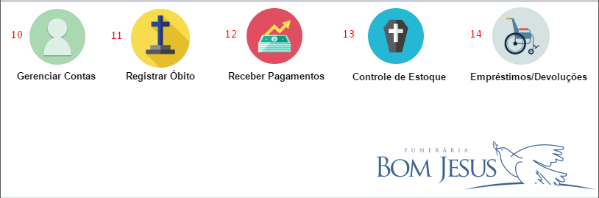

No rodapé da tela Menu Principal é possível verificar qual usuário está utilizando o sistema, ou seja, quem realizou o acesso, por meio da informação à frente do (9) “Usuário Logado”.



1. **Cadastros do Sistema**
   1. Cadastro de Funcionários
2. Na tela **Cadastro de Funcionários**, para incluir o funcionário é necessário adicionar as informações do funcionário no campos: (1) “Nome do Funcionário”, (2) “CPF”, (3) “RG”, (4) “Endereço”, (5) “Bairro”, (6) “Cidade”, (7) “Telefone”, (8) “Data de Nascimento”, (9) “Cargo” (Opções: Administrador(a), Gerente, Agente Fúnebre, Auxiliar de Escritório e Cobrador(a)), (10) “Estado Cívil” (Opções: Casado(a), Divorciado(a), Solteiro(a) e Viúvo(a)), (11) “Sexo” (Opções: Masculino e Feminino), (12) “Estado” (Opções: Todos os Estados Brasileiros e Distrito Federal), (13) “CEP”. Após adicionar todos os dados e verificação de veracidade deverá clicar em (15) “Incluir” para inclusão do funcionário. A tela ainda permite alterar o cadastro após inclusão, por meio do botão (16) Alterar e o botão (16) “Voltar” para voltar a tela do **Menu Principal**. O botão (17) “...” é utilizado para buscar os funcionários cadastrados.

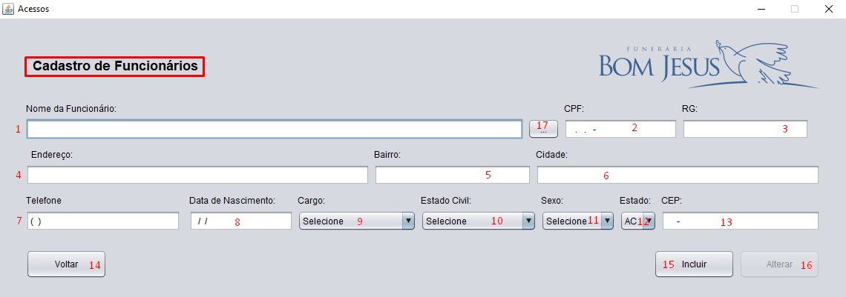

* 1. Cadastro de Acessos

1. Na tela **Cadastro de Acessos (Tela 1)**, para incluir um novo acesso, deverá previamente ter um funcionário cadastro (Como cadastrar? Passos no item 2.1), pois será necessário a vinculação do funcionário para validar o acesso. Para incluir informe o (1) “Funcionário clicando no botão “...” para pesquisar um funcionário na tela **Pesquisa Funcionário (Tela 2)**, o (2) “Usuário” digitando o melhor nome de usuário, por exemplo, como, para o funcionário Luiz Teixeira o usuário poderia ser luiz (se clicar no botão “...” abrirá a tela **Pesquisa Acessos (Tela 3)**, no entanto, esse botão encontrará um ou mais acesso(s) existentes para alterar, excluir ou consultar), a (4) “Senha” e (5) “Confirmar Senha em que ambos deverão ser a mesma informação, ou seja, a mesma senha, o (6) “Tipo de Usuário” com as opções Administrador(a) e Funcionário(a) irá determinar as permissões no sistema, onde o Administrador (Tela 4) tem total controle e acesso sobre o sistema e o Funcionário (Tela 5) não terá acesso ao menu de Cadastros.

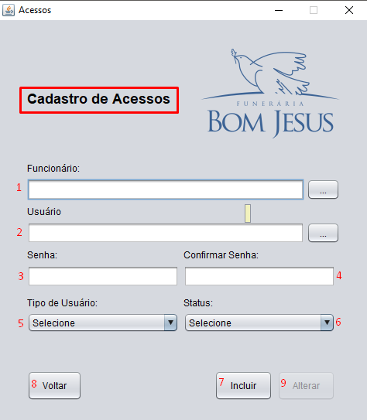

Tela

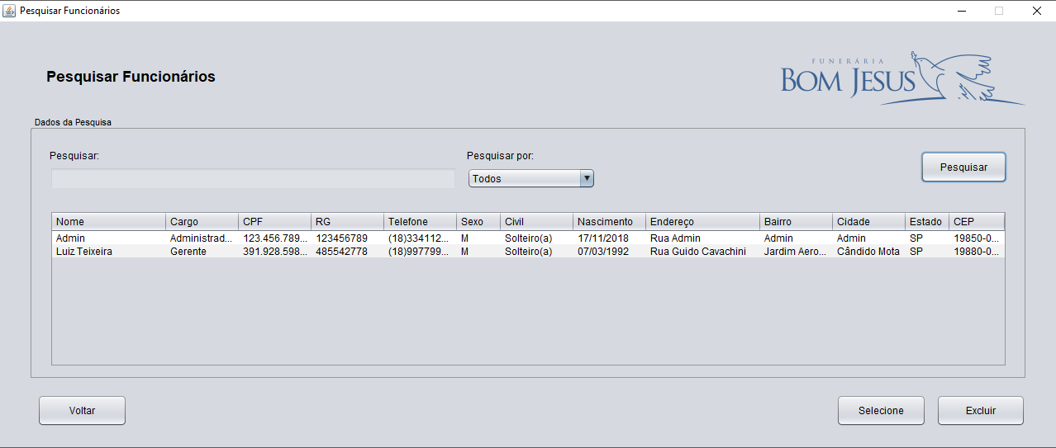

Tela

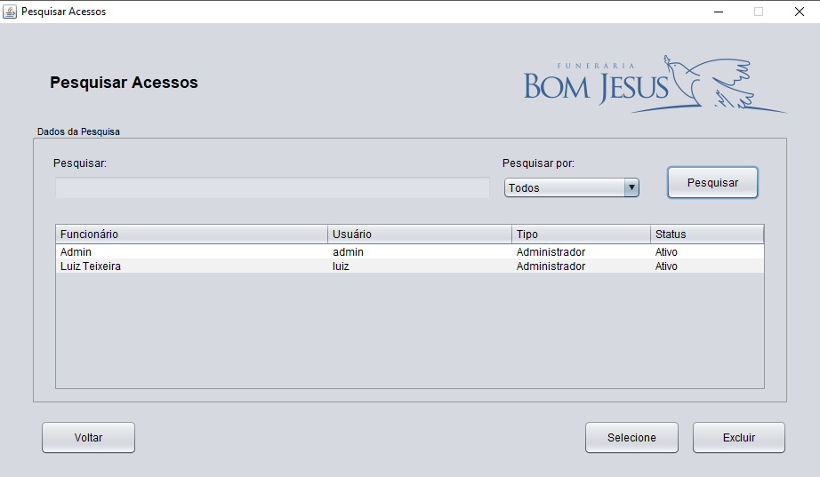

Tela

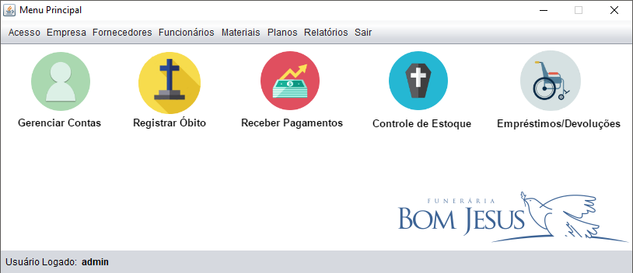

Tela

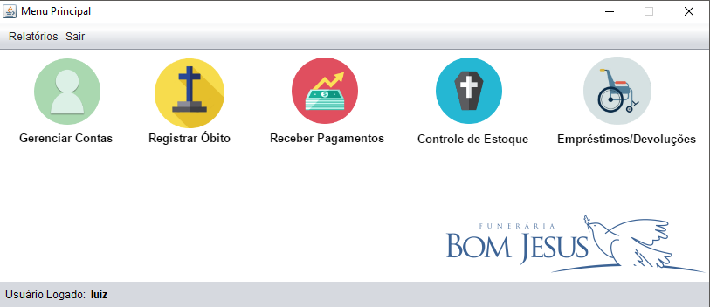

Tela

* 1. Cadastro da Empresa

1. Na tela de **Cadastro da Funerária (Tela 6)**, para incluir a empresa será necessário informar os campos (1) “Nome da Funerária”, (2) “CNPJ”, (3) “Endereço”, (4) “Bairro”, (5) “Cidade”, (6) “CEP”, (7) “Estado”, (8) “Raio de Atuação (km)”, (9) “E-mail” e (10) “Telefone”, em seguida clique no botão (11) “Incluir”. O botão (14) “Alterar” é utilizado para confirmar uma alteração realizada nos campos de (1) a (10) e o botão (13) “Excluir” para excluir o cadastro da funerária. Clique no botão (14) “Voltar” para retornar a tela **Menu Principal**.

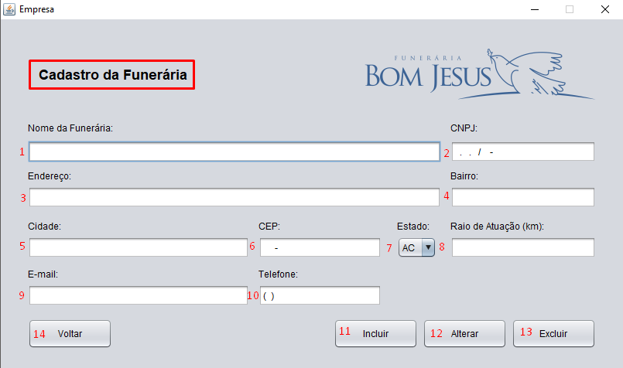

Tela

* 1. Cadastro de Fornecedores

1. Na tela de **Cadastro de Fornecedores** (Tela 7), para incluir fornecedores é necessário informar os campos (1) “Fornecedor”, (2)

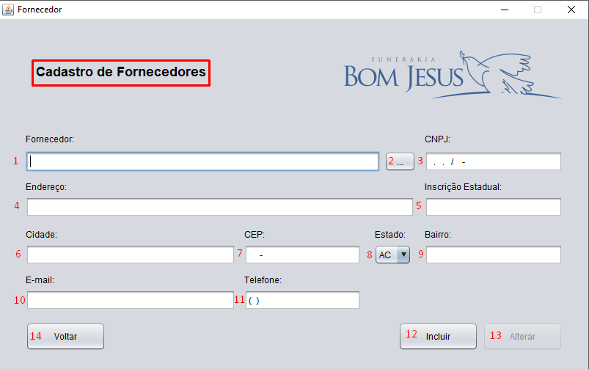

Tela